Pengaruh Penggunaan Media Video Pembelajaran Berbasis Zenius.Net Terhadap Hasil Belajar Kognitif Sifat Kimia Siswa Madrasah Aliyah Kelas X dan XI
Baiq Rina Amalia Safitri¹, Pahriah^{2*}, Wirawan Putrayadi³
¹³ | Pendidikan Teknologi Informasi, Fakultas Sains, Teknik dan Terapan, Universitas Pendidikan Mandalika, Jl. Pemuda No. 59A, Mataram, Indonesia 83125
² | Pendidikan Kimia, Fakultas Sains, Teknik dan Terapan, Universitas Pendidikan Mandalika, Jl. Pemuda No. 59A, Mataram, Indonesia 83125
* | Corresponding Authore-mail:pahriah@undikma.ac.id (12pt normal)

Article History  Received: dd-M-Year  Revised: dd-M-Year  Published:dd-M-Year  Keywords: dampak negatif internet, aplikasi rumah belajar, siswa | Abstract (10pt)  Penelitian ini memiliki tujuan adalah untuk mengetahui Pengaruh Penggunaan Media Video Pembelajaran Berbasis Zenius.Net Terhadap Hasil Belajar Kognitif Sifat kimia Siswa. Jenis penelitian ini adalah deskriptif kuantitatif Penelitian ini dilaksanakan dengan metode One Group Pretest-Posttest Design yang artinya hanya ada satu kelompok penelitian yang dipakai. Penelitian ini dilakukan di MA Anshor Beber kelas X dan XI dengan jumlah 15 orang yakni kelas X sebanyak 8 orang dan kelas XI sebanyak 7 orang. Data penelitian diambil dari hasil belajar kognitif siswa yang terdapat di aplikasi zenius.net. Nilai gain didapat dari data peningkatan hasil belajar kognitif siswa setelah proses pembalajaran menggunakan video pembelajaran zenius.net dan sebelum menggunakan video pembelajaran zenius.net. Dengan menggunakan rumus N-gain didapat nilai prettes sebelum menggunakan video pembelajaran sebesar 34,67, nilai posttes ini didapat setelah menggunakan video pembalajaran sebesar 76,47. Nilai gain yakni selisih nilai prettes dan posttes sebesar 41,8 dengan nilai indeks gain (N-gain) sebesar 0,64 termasuk kategori sedang. Dengan ini menunjukkan bahwa, video pembelajaran berbasis zenius.net dapat berpengaruh terhadap hasil belajar kognitif sifat kimia siswa.
How to Cite: First author., Second author., Third author, etc.. (20xx). The title. Hydrogen:Jurnal Kependidikan Kimia, vol(no). doi:https://doi.org/10.33394/hjkk.v10i2

https://doi.org/10.33394/hjkk.xxxxx.xxxx |  | This is an open-access article under the CC-BY-SA License.  

INTRODUCTION (12pt)
Dunia pendidikan adalah dunia yang sangat penting dalam kehidupan manusia. Manusia yang berpendidikan kehidupannya akan selalu berkembang kearah yang lebih baik. Setiap zaman, pasti akan selalu ada perubahan yang mengarah pada kemajuan pendidikan yang mai baik. Di samping itu, dunia pendidikan juga memerlukan berbagai inovasi. Hal ini penting dilakukan untuk kemajuan kualitas pendidikan yang tidak hanya menekankan pada teori, tetapi juga harus bias diarakan pada hal yang bersipat praktis. Maka dari itu, dibutuhkan inovasi pembelajaran agar para siswa menjadi bersemangat, mempunyai motivasi dan minat untuk belajar, serta antusias menyambut pembelajaran di sekolah (Mardia & Jafar, 2017).
Agar pembelajaran di kelas berlangsung dengan baik, maka guru perlu melakukan berbagai inovasi dalam kegiatan pembelajaran. Salah satu inovasi yang digunakan adalah dengan menggunakan media pembelajaran (Mardhiah & Akbar, 2018). Penggunaan media pembelajaran dalam proses belajar mengajar dapat membangkitkan keinginan dan minat yang baru, serta membangkitkan motivasi dan rangsangan untuk belajar (Arsyad, 2011).
Pembelajaran yang masih dipakai saat ini ialah pembelajaran sederhana sehingga siswa menjadi bosan, maka media belajar menggunakan video bisa dijadikan alternatif dari permasalahan tersebut (Budi, 2015). Perkembangan Ilmu Pengetahuan dan Teknologi dizaman sekarang sudah sangat maju, begitupun perkembangan teknologi dibidang pendidikan, salah satunya media belajar berbasis video (Agustina & Novita, 2012).
Menurut penelitian (Budi, 2015), penggunaan media video pembelajaran dengan model ASSURE memotivasi peserta didik dalam belajar Sifat kimia dibuktikan nilai rata–rata peserta didik kelas XI TEI 1 sebelum 69,19 menjadi 81,48 sedangkan kelas XI TEI 2 ratarata nilai yang semula 69,58 menjadi 81,55 sesudah menggunakan media video pembelajaran.
Salah satu aplikasi pembelajaran yang penyajiannya berupa video adalah zenius. PT Zona Edukasi Nusantara (Zenius Education) adalah perusahaan pendidikan berbasis teknologi asal Indonesia. Zenius menyediakan layanan akses pendidikan dalam format video berbahasa Indonesia yang disajikan secara online melalui website (zenius.net) dan aplikasi ponsel. Hingga Desember 2020, Zenius memiliki lebih dari 16 juta pengguna. Zenius hadir sebagai bentuk revolusi pendidikan di Indonesia dengan mengedepankan cara berpikir kritis, logis, rasional, dan pengetahuan sains yang terintegrasi terhadap semua pelajar Indonesia. Zenius bercita-cita mencetak generasi Indonesia yang memahami ilmu pengetahuan dan cinta belajar, ketimbang menjadi generasi penghafal (Wikipedia, 2022).
Berdasarkan permasalahan di atas, bahwasanya pentingnya inovasi pembelajaran dalam dunia pendidikan, salah satunya inovasi pembelajaran yakni penggunaan media video pembelajaran guna meningkatkan hasil belajar siswa. Maka peneliti ingin meneliti pengaruh penggunaan media video pembelajaran berbasis zenius.net terhadap hasil belajar kognitif sifat kimia siswa Madrasah Aliyah kelas X dan XI.

METHOD (12pt)
Jenis penelitian yang digunakan untuk penelitian pengaruh penggunaan media video pembelajaran berbasis zenius.net terhadap hasil belajar kognitif sifat kimia siswa Madrasah Aliyah kelas X dan XI adalah deskriptif kuantitatif. Penelitian ini dilaksanakan dengan metode One Group Pretest-Posttest Design yang artinya hanya ada satu kelompok penelitian yang dipakai. Penelitian ini dilakukan di MA Anshor Beber kelas X dan XI dengan jumlah 15 orang yakni kelas X sebanyak 8 orang dan kelas XI sebanyak 7 orang. Teknik pengambilan sampel yaitu sensus, dimana jika jumlah sampel kurang dari 30 orang maka penelitian ini termasuk penelitian populasi.
Data penelitian diambil dari hasil belajar kognitif siswa yang terdapat di aplikasi zenius.net. Skor hasil belajar kognitif diambil dari semua jawaban yang menjawab benar, kemudian dirubah menjadi nilai. Nilai gain didapat dari data peningkatan hasil belajar kognitif siswa setelah proses pembalajaran menggunakan video pembelajaran zenius.net dan sebelum menggunakan video pembelajaran zenius.net. Rumus n-gain berikut berdasarkan kategori table di bawah ini.
N-gain = $\frac{Spost-Spre}{SGmax-Spre}$
Tabel 1. Kriteria Perolehan Skor N-gain
N-gain | Kriteria
g > 0,7 | Tinggi
0,3 ≤ g ≤ 0,7 | Sedang
g < 0,3 | Rendah
Sumber: (Riduwan & Akdon, 2013)
Berdasarkan uji prasyarat, dengan menggunakan uji t (paired sampel t test) dapat diperoleh signifikansi perolehan hasil belajar kognitif siswa ditentukan melalui uji hipotesis, yang dapat dihitung dengan menggunakan Microsoft office excel for windows. Uji hipotesis dinyatakan sebagai berikut.
H0 : Video pembelajaran berbasis zenius.net tidak dapat meningkatkan hasil belajar kognitif siswa.
H1 : Video pembelajaran berbasis zenius.net dapat meningkatkan hasil belajar kognitif siswa.
RESULTS AND DISCUSSION (12pt)
Jumlah siswa yang mengikuti pretest dan posttes sama yakni 15 orang. Soal tes yang digunakan sama yakni tes mengukur hasil belajar kognitif siswa pada aplikasi zenius.net. Jeda pemberian prettes dengan posttes yakni tiga minggu. Materi yang diberikan untuk kelas X adalah induksi sifat kimia dan kelas XI adalah system persamaan linier sebagai berikut.
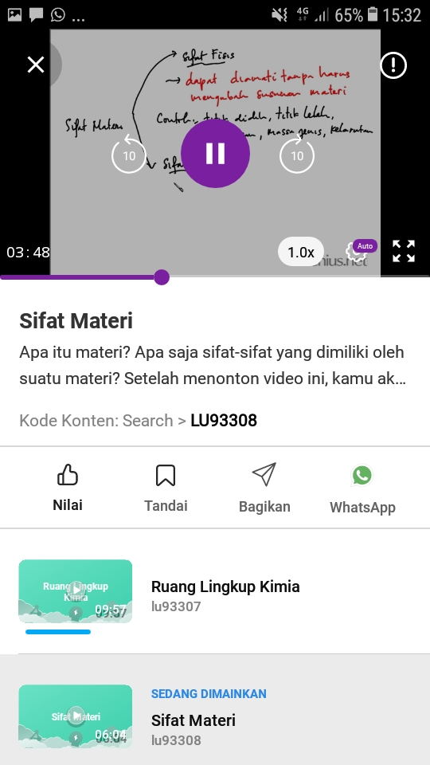 | 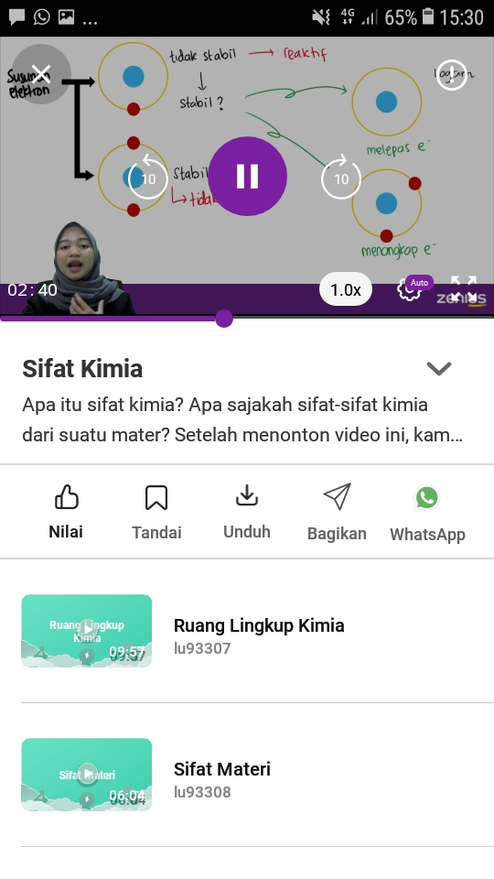
Gambar 1. Materi yang disampaikan melalui Zenius.net

Dengan menggunakan rumus N-gain didapat nilai prettes sebelum menggunakan video pembelajaran sebesar 34,67, nilai posttes ini didapat setelah menggunakan video pembalajaran sebesar 76,47. Nilai gain yakni selisih nilai prettes dan posttes sebesar 41,8 dengan nilai indeks gain (N-gain) sebesar 0,64 termasuk kategori sedang. Dengan ini menunjukkan bahwa, video pembelajaran berbasis zenius.net dapat berpengaruh terhadap hasil belajar kognitif sifat kimia siswa, seperti yang ditunjukkan pada Gambar 2 dibawah ini.

Gambar 2. Rata-rata Nilai Prettes, Posttes, Gain, dan N-gain

Pada uji hipotesis, menggunakan uji t (paired sampel t test) dengan bantuan Microsoft office excel for windows didapat t_{hitung} = 23,61 > t_{kritis} = 2,14, dengan ini menunjukkan bahwa Ha diterima yaitu video pembelajaran berbasis zenius.net dapat meningkatkan hasil belajar kognitif siswa. Hal ini sesuai dengan penelitian oleh (Safitri, Astutik, Fikri, & Saudiah, 2021), menyatakan bahwa penggunaan video pembelajaran melalui Zenius.Net secara signifikan meningkatkan penilaian biologi siswa pada domain kognitif. Sejalan dengan penelitian (Safitri, Pahriah, & Fuaddunnazmi, 2022) menyimpulkan penerapan video pembelajaran berbasis zenius.net efektif meningkatkan pemahaman konsep kimia siswa. Begitu juga dengan penelitian (Dwiya, 2019) menyatakan bahwa perhatian belajar dan pemahaman siswa terhadap materi pelajaran melalui website zenius.net bernilai positif, yang bermakna pemahaman siswa sebagai variabel terikat akan meningkat apabila terjadi peningkatan pada variabel bebasnya.

CONCLUSION (12pt)
Penggunaan aplikasi zenius.net dalam pembelajaran sifat kimia di sekolah Madrasah Aliyah kelas X dan XI yang dilakukan selama tiga minggu memiliki pengaruh yang signifikan terhadap peningkatan hasil belajar domain kognitif siswa.

BIBLIOGRAPHY (12pt)
Agustina, A., & Novita, D. (2012). Pengembangan Media Pembelajaran Video Untuk Melatih Kemampuan Memecahkan Masalah Pada Materi Larutan Asam Basa. Unesa Journal of Chemical Education 1 , 10-16.
Arsyad, A. (2011). Media Pembelajaran. Jakarta: PT. Raja Grafindo Persada.
Budi, P. (2015). Pengembangan Media Video Pembelajaran Sifat kimia dengan Model Assure . Jurnal Kebijakan dan Pengembangan Pendidikan , 42-47.
Dwiya, Y. A. (2019). Hubungan Tingkat Perhatian Belajar Melalui Website “zenius. net” Dengan Tingkat Pemahaman Siswa (Studi Kuantitatif Di SMA 1 PSKD Jakarta. Jakarta: Doctoral dissertation, Universitas Bhayangkara Jakarta Raya.
Mardhiah, A., & Akbar, S. A. (2018). EFEKTIVITAS MEDIA PEMBELAJARAN TERHADAP HASIL BELAJAR KIMIA SISWA SMA NEGERI 16 BANDA ACEH. Lantanida Journal , 49-58.
Mardia, A., & Jafar, A. F. (2017). EFEKTIFITAS PENGGUNAAN MEDIA PEMBELAJARAN MONOPOLY GAME SMART TERHADAP MINAT BELAJAR PESERTA DIDIK. Jurnal Pendidikan Fisika , 19-25.
Riduwan, & Akdon. (2013). Rumus dan Data dalam Analisis Statistika (Z. Arifin, Ed.). Bandung: Alfabeta.
Safitri, B. R., Astutik, F., Fikri, A. N., & Saudiah, S. (2021). Pengaruh Video Pembelajaran melalui Zenius. Net terhadap Hasil Belajar Kognitif Biologi Siswa Madrasah Aliyah Kelas X dan XI. Bioscientist: Jurnal Ilmiah Biologi , 154-160.
Safitri, B. R., Pahriah, & Fuaddunnazmi, M. (2022). Efektivitas Video Pembelajaran Berbasis Zenius.Net Dalam MeningkatkanPemahaman Konsep Kimia Siswa. Hydrogen: Jurnal Kependidikan Kimia , 34-41.
Wikipedia. (2022, Maret 28). Zenius Education. Retrieved Agustus 1, 2022, from Zenius Education: https://id.wikipedia.org/wiki/Zenius_Education

